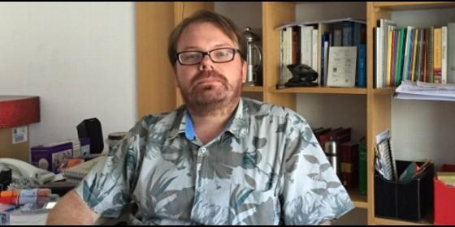
El teólogo Mike van Treek


"En moral sexual, muchos laicos han ido buscando otros horizontes de sentido"

Mike van Treek: "La religión es un instrumento para moderar la violencia"

"El gran problema es que la Biblia ha sido leída corrientemente como un texto autoritario"
Jesús Bastante, 29 de mayo de 2016 a las 22:55
Jorge Costadoat que es parte del equipo de esta facultad donde su misión canónica no fue renovada y esto provocó y todavía provoca una interrogación muy grande sobre la libertad de cátedra en Teología
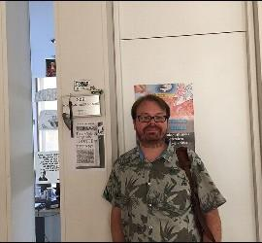
(José Manuel Vidal).- Especialista en temas como violencia o sexualidad en la Biblia hebrea, Mike van Treek es chileno y profesor de la Universidad Católica de Chile. Laico, casado, asegura que, con Francisco y su sonrisa, se abren espacios nuevos para el laicado y que la religión es "un instrumento para moderar la violencia", mientras pide una adecuación de la moral sexual a los nuevos tiempos, porque "muchos laicos están buscando nuevos horizontes" en este ámbito.
Estamos en Santiago de Chile, en el despacho de Mike van Treek. Chileno de ascendencia holandesa, imagino.
Sí, pero chileno. Mis abuelos son uno alemán y otro sueco. Y mis abuelas son chilenas.
¿Les cuesta mucho pronunciar tu nombre a tus alumnos?
No. Solo la primera vez.
Eres especialista en Antiguo Testamento.
Así es. En la Biblia hebrea.
¿Qué campo de investigación? Tu tesis doctoral era sobre exposición literaria del placer en la Biblia Hebrea.
Exactamente. Mi área, es una lectura antropológica, teológica, de los relatos del Antiguo Testamento. Fundamentalmente esos relatos que colocan en escena cuestiones profundas, hondas, complejas, controversiadas del ser humano. Religión y violencia. Religión y sexualidad. Erotismo. Poder. Extranjeridad. Son los subtemas que siempre me han interesado en el trabajo.
¿Con total libertad en temas sensibles para la Iglesia, como es la sexualidad?
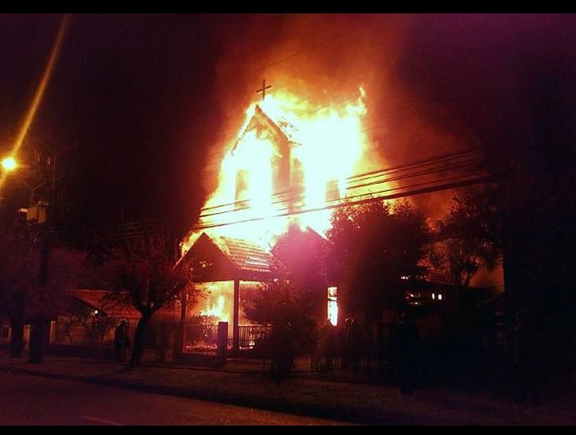
Sí, es una libertad de investigación que se asume responsablemente, donde lo que prima es una rigurosa exegética por los textos. Los temas son controversiales sí pueden producir ciertos acomodos importantes que realizar en la investigación. Pero en general con bastante libertad. Yo he investigado esto en la Universidad católica de Lovaina. El tema del erotismo. La publicación fue hecha en España por Verbo Divino. Aquí en Chile ha estado más centrado en temas sobre religión y violencia o extranjeridad. La representación de la extranjeridad en los relatos bíblicos.
Dos temas muy de actualidad por lo que estoy viendo estos días en Chile.
Así es.
Porque aquí acaban de incendiar una iglesia de los capuchinos. ¿Hay odio religioso? ¿Vuelve el odio religioso a Chile?
Yo no sé si el odio religioso es un tipo específico de odio. En el sentido de que sea una motivación distinta a otras. Creo que en la definición de ciertas identidades la religión juega un rol junto con otros. Lo que sí causa dolor es que la religión se exprese justamente en esos aspectos más oscuros del ser humano cuando esperamos de la religión ese algo que nos haga descubrir la transcendencia del ser humano. Aquello que nos une como humanidad. Aquello que nos vuelve a conectar con lo que es fundamental para nuestra vida. La violencia es sin duda uno de esos aspectos fundamentales. Y la religión tiene que ser capaz de pensarla. De tomarla en serio y reconocer que tiene ese elemento de violencia.
Violencia que aparece en la Biblia, sobre todo en el Antiguo Testamento, por todas partes. De una manera realmente terrible, que llama la atención.
Sí. Son justamente esas páginas las que cuestan a veces a un lector moderno. Poder leer la Biblia y reconocer allí algo que le permita ser más humano es el gran desafío en la exégesis que se dedica a esas páginas. Es cómo volver esos textos apropiados para una lectura creyente y humanizante de los textos. En lugar de justificar la violencia a partir de esos textos es buscar un ángulo de lectura que permita generar lectores inteligentes. Siempre poniendo de relieve que metodológicamente lo esencial es que se trata de una representación de la violencia. Y por tanto, en tanto que representación, es siempre parcial. Hecha desde un punto de vista, focalizándose en ciertos elementos. Algo que resalto mucho generalmente en mis campos de investigación, es que los relatos cumplen lo que se suele llamar una función eurística de la realidad, y no necesariamente propagandística de los valores que representan en el texto.
¿Qué significa visión "eurística"?
Que el texto permite a los lectores explorar bajo el modo de la simulación. La literatura es eso. El lector funciona dentro del mundo del texto bajo el "como si". Como si fuese esto verdad. Es el valor de la ficción que permite explorar un tema bajo la certeza de que es ficcional y que por tanto, la representación que está allí no pretende convencerme de que los valores representados son los más importantes o los más justos. Sino que pretende hacernos reflexionar, pensar, ponderar. Ejercitar lo que podríamos llamar una mente hipotética. Cual sería el dios que nosotros estaríamos creyendo si hacemos tal cosa como dice el texto. Nos pone en una situación de reflexión. El gran problema es que la Biblia ha sido leída corrientemente como un texto autoritario. Y por tanto coloca a cierto tipo de lectores como reproductores de algunos aspectos del texto.
Lo que yo busco con la lectura literaria y teológica es poder darle un poco de grosor simbólico a los textos. Y permitir que los lectores puedan sentirse seguros en la consideración de los temas que los textos tratan.
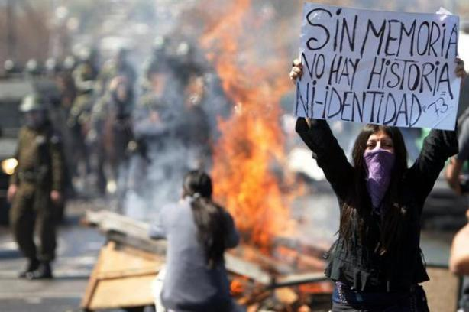
Porque la violencia en la sociedad actual sigue estando muy presente.
La violencia es un componente de la vida humana. Es difícil. No creo que nadie pueda tener un discurso de que toda violencia puede ser detenida. La cultura humana visto desde cierto aspecto surge como una manera de moderar esa violencia. De limitar esa violencia. De permitir que esa violencia se crece sin que se destruya la vida.
¿Qué mecanismos en estos momentos hacen esto?
Yo soy antropólogo para tener una visión completa de ellos. Pero sin duda que la religión es una manera de moderar la violencia.
¿La política?
La política, las leyes...
¿El fútbol?
Podría ser. Habría que pensarlo. No soy muy admirador, pero claro, lo que hay en el juego es una ficción que nos permite ser competidores, enemigos, salvaguardando la integridad, salvo los que se someten a ese juego en la hierba.
Volviendo a lo tuyo que es la Biblia, ¿hay ganas de Biblia en Chile? ¿O en vuestra cultura católica sigue persistiendo esa marginación de la Biblia?
Ha sido difícil llevar adelante en los últimos años el programa de la "Dei verbum" del Concilio Vaticano II en que se imaginaba a todos los católicos leyendo las escrituras más asiduamente. Hay muchos esfuerzos, pero falta que podamos desarrollar una cultura lectora que sea un poco más compleja. Que lea en segundo nivel y que no considere el texto como una imposición. Se ha hecho mucho esfuerzo sobre que los católicos recen con las escrituras. Pero falta que pueda haber una lectura que permita tomar decisiones, ponderar planes pastorales de una manera más audaz.
No solo a nivel catequético sino a nivel real. En la vida de todos los días.
Claro. Por ejemplo: esta idea de la animación bíblica de la pastoral. La consideración de que las Sagradas Escrituras en discernimiento pastoral tenga un rol más profundo. Se ha avanzado un poco en eso. Pero solo en el aspecto de la "lectio divina". Pero cómo una comunidad de base o parroquial puede interrogar los textos y a partir de ahí imaginar maneras distintas de hacer la iglesia, eso todavía nos falta. En el mundo de las comunidades eclesiales de base, existe, y antiguamente, más todavía. Falta que eso se expanda a todo tipo de comunidad.
Ha sido o es usted presidente de los teólogos chilenos.
De las Sociedad chilena de Teología. Lo fui.
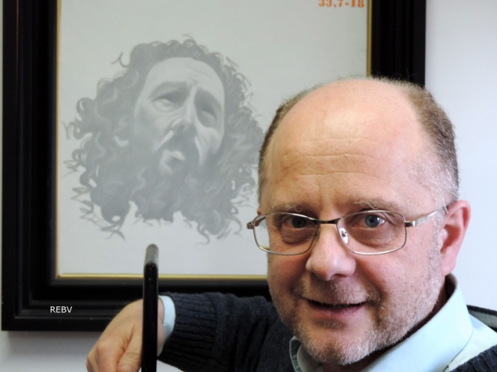
¿Cómo os sentís los teólogos chilenos en este momento? ¿Tenéis absoluta libertad de cátedra, o no?
Absoluta no. Creo que la libertad de cátedra en teología y en otras disciplinas es una libertad que es necesario sostenerla. No es una libertad que esté dada. Es un espacio de controversión, de ficción, que siempre va a existir. En los últimos tiempos en Chile hemos tenido situaciones que van más allá de lo normal. Por ejemplo lo de Jorge Costadoat que es parte del equipo de esta facultad donde su misión canónica no fue renovada y esto provocó y todavía provoca una interrogación muy grande sobre la libertad de cátedra en Teología.
En Chile hay varios centros de formación teológica y dos facultades de Teología. Una que es ésta, y tiene ochenta años y otra en la ciudad de Valparaíso que tiene tres años de existencia. Y puede ser interesante ver cómo dos facultades van encontrando espacio de libertad académica cada vez más profundos. Pero es un problema que en ninguna facultad de teología del mundo pueda haber más libertad. Justamente la libertad de cátedra salvaguarda un trabajo que de otra manera no se podría realizar. Por tanto es necesariamente controversial.
Más en estos momentos. Porque con Francisco en Roma parece que ese tipo de controversias deberían estar superados.
Si uno piensa que las soluciones vienen de un poder más central, sí. Pero la verdad, es importante que las culturas locales también crezcan. Que las culturas de base instalen una convicción de que es bueno discutir. Que es bueno confrontar puntos de vista. De que la controversia es la base del ambiente universitario. No se llamaría Universidad ni Facultad de Teología si no hubiera controversia, porque eso es lo que hace avanzar el conocimiento. Sin duda.
El Sínodo de la Familia fue interesante porque se dio la posibilidad como pocas veces de abrir espacios de discusión sobre temas que son nucleares. La sexualidad es una cuestión que le interesa no solo a la teología cristiana sino a las humanidades. Hay un núcleo a discutir.
¿Por qué es importante discutir o abrir el debate sobre la sexualidad?
Porque en la sexualidad se da algo. Hay una cuestión fundamental que tiene que ver con diferenciación. En el fondo, la sexualidad humana o el ejercicio de la sexualidad humana nos aproxima de una manera interesante. Nos aproxima al mundo animal en cómo nosotros vivimos y simbolizamos el erotismo, cómo lo ritualizamos. Cómo introducimos esa sexualidad dentro de nuestra existencia humana es un tremendo desafío porque el ser humano está jugando una diferenciación fundamental con el resto de los seres vivos. Uno podría decir que lo que distingue a los seres humanos es que es erótico en la medida en que su sexualidad es simbólica. Tiene lenguaje y ritualidades que no tiene el mundo animal. O no lo tiene al mismo nivel.
Y sigue siendo una asignatura pendiente en el universo eclesial. Los jóvenes en este momento nos reprochan abiertamente que no no entienden nuestra concepción de la sexualidad. ¿Ese melón se puede abrir? ¿El Papa se va atrever a abrirlo?
La exhortación post-sinodal es la oportunidad en la cual los teólogos podamos discutir junto con otros fieles cuáles son las posibilidades de repensar ciertas cosas que resultan para gran parte de los cristianos, de los católicos, increíbles. Más allá de la verdad que pueda haber en ello resulta un territorio conflictivo.
¿En Chile se da como en España y Europa ese cisma silencioso de la gente en moral sexual? La gente hace una cosa, la Iglesia le dice otra y esos dos mundos no se encuentran.
Sí. Eso lo hemos constatado en este centro de investigación del Centro Teológico Manuel Larraín. Efectivamente, muchos laicos han ido buscando horizontes de sentido que no son el magisterio tradicional de la Iglesia. Y el magisterio más tradicional o la reflexión teológica tradicional no ha estado escuchando esos nuevos horizontes. No se trata simplemente de reemplazar un horizonte por otro. Sino de cuál es el espacio que ofrece la comunidad eclesial para que el ser humano converse en cuestiones que son fundamentales para su vida, y en esa conversación, construyan un sentido de vida. Si uno simplemente lo ve como un guión eclesial que tiene que ser recibido por los otros, independientemente de la reflexión, eso es puro autoritarismo. Y no es el Evangelio. El Evangelio, si penetra en la cultura, lo hace a través de la libertad de las personas. Y eso en ser humano se llama conversación, reflexión, intercambio de puntos de vista, escuchar las ideas del otro... No puede hacerse sin conversación. Y cuando esos espacios están demasiados normados, cuando no hay libertad de conversación, no resulta.
Cuando ni siquiera se pueden plantear.
Exactamente, es muy difícil plantearlo. Ahora, por ejemplo, a propósito del Sínodo, una gran oportunidad ha sido esto de que las comunidades de base chilenas, las comunidades parroquiales, escolares, universitarias, pudieran haber conversado profundamente sobre las interrogantes de las preguntas. Aquí nos faltó a los teólogos trabajar un poco más con las bases.
Que era lo que quería el Papa: poner a la Iglesia en estado sinodal.
Pero no es fácil porque no basta que lo diga el Papa. Insisto, hay una cultura local, que no solo es eclesial, a la que le cuesta echar a andar esa máquina más participativa, más democrática. No creo que sea una cuestión solamente eclesiástica. En Chile estamos viviendo esa experiencia. Tenemos una constitución política que nos surgió de la deliberación de los ciudadanos y durante 30 años no hemos sido capaces de generar una discusión ciudadana profunda sobre esa constitución. Justamente ahora estamos hablando de una nueva asamblea constituyente.
¿Por miedo?
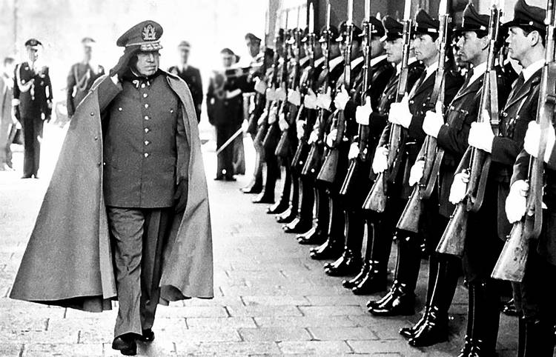
Por miedo y por no saber cómo hacerlo. Por trabas que tiene la misma constitución. Porque la dictadura es un trauma general que inmoviliza y que no basta la sola voluntad. Es necesaria justicia, y es necesario sanar. Y desde ahí uno puede empezar a moverse.
¿No se ha superado el trauma de la dictadura?
No. Ayer por ejemplo lo conversamos en unos cursos donde les preguntamos a los estudiantes que vienen de diversas carreras cuáles eran los nudos de la convivencia en Chile. Dónde están esos elementos esenciales que tenemos que pensar de cómo vivimos juntos. Y había un grupo que hablaba de la herida. Un grupo de jóvenes entre diez y ocho y veintidós años. Ellos ven un poco desde fuera el trauma de la dictadura y no saben muy bien por qué ellos han recibido esta historia de Chile. Para ellos la historia de Chile termina ahí. Tenemos una pregunta que hacernos las generaciones previas. En el fondo, qué es lo que estamos decidiendo transmitir de lo que es Chile. Hay una redefinición importante identitaria que realizar.
¿Cómo está la Iglesia en Chile?
Yo la veo desde un ángulo muy peculiar. Trabajo el ámbito universitario con estudiantes que son fundamentalmente candidatos a la vida religiosa o son religiosos o candidatos al sacerdocio. Entre ellos hay un 15-20% de laicos y laicas.
Es una Iglesia que también está viviendo algo muy importante con el tema de los abusos sexuales. En Chile hemos tenido unos casos bastante complejos de abuso sexual por parte del clero sobre laicos y también ahí falta poder sanar, conversar y hacer justicia en algunos casos. Como que van quedando entrampadas estas discusiones.
¿Tienes esperanza de que se vayan desatando esos nudos también eclesiales? Hay una virgen en Argentina que el papa Francisco llevó deAlemania a Buenos Aires en una postal y mandó hacer una copia. Se llama la Virgen desatanudos.
Cierto. Haya que ir desatando esos nudos y para eso se necesita generosidad y espacios de participación. Creo que necesitamos sentarnos a conversar y asumir esta sinodalidad de la Iglesia de una manera más creativa. Las heridas no se sanan por decreto. Se sanan conversando y generando estructuras que permitan que la comunidad crezca y para eso hay que hacer reformas estructurales en la Iglesia. De forma eclesiológica.
¿Qué te sugiere la llegada de Francisco a Roma? ¿Qué supuso para la Iglesia chilena y qué supone para ti?
Una anécdota: Cuando Bergoglio llegó al papado, nos pidieron a los profesores de aquí si quisiéramos escribir alguna columna en los medios de comunicación. Yo escribí una columna que se titulaba "El Papa que sonríe". Me fijé en dos gestos que me parecieron muy importantes: el primero fue que el Papa hizo reír. Generó a las personas que esperaban afuera, en vez de una reacción de interiorización y de oración piadosa silenciosa, una carcajada, una risa. Y eso me parece algo de una esperanza gigantesca. Un Papa que se permita hacer reír, con lo que dice y hace. Con un gesto muy sencillo sobre todo, indicando que viene del último lugar del mundo. Significa desatar un nudo introduciendo la alegría y la felicidad de nuevo dentro de la Iglesia. Y el Evangelio es fundamentalmente eso.
Y el segundo aspecto de esa columna: la Iglesia no cambia porque cambie el Papa. Es necesario que las conferencias episcopales, que las comunidades locales se piensen desde el Evangelio nuevamente.
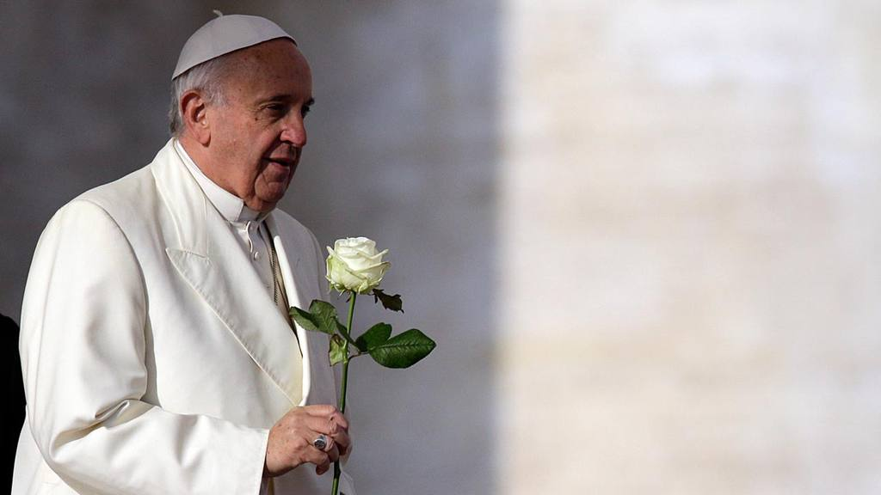
¿Por qué no le estamos siguiendo más aceleradamente? Él marca un ritmo y aquí, en España y en otros sitios, el ritmo es más pausado. Como con cierto miedo a embarcarnos completamente.
Sí. Yo diría por un lado hay un cierto miedo a embarcarse. Pero por otro lado es resistencia. Es normal. En todo movimiento hay resistencia de fuerzas que se sentían cómodamente instaladas en los sistemas anteriores. Eso nos puede pasar a todos. Diría que geopolíticamente opera en el papado algo que se puede leer positivamente pese a que se lo han criticado. Es el tema de la desacralización del papado. Con los gestos que hace el papa Francisco, algunas de las opciones que tomó, los discursos que usa con elementos de humor, lo que que consigue es que miremos un aspecto de lo sagrado que habíamos perdido de vista. Habíamos centrado lo sagrado en lo serio, en lo calmado, en lo circunspecto. Y habíamos quitado esta dimensión de fiesta que es propiamente humana y religiosa. Y que Latinoamérica siguió manteniendo viva sobretodo en la devoción mariana. Particularmente en el norte de Chile. En el altiplano chileno-peruano-boliviano, la religiosidad mariana es la religiosidad del baile, del color. De la exuberancia. Y eso lo habíamos estado olvidando. O lo estábamos dejando fuera.
¿Se vuelve a recuperar?
Sí. Se vuelve a recuperar con Francisco. Aunque es un estilo cultural que a un cierto tipo de religiosidad, de segmento social, no le mueve.
¿Hay un antes y un después en la Iglesia mundial con Francisco o no?
Habría que ver después si realmente se proyectó en algo. Lo que yo creo es que el antes y el después es el Concilio Vaticano II. No solo el Concilio en sí mismo sino lo que hizo que existiera. Y la fuerza que instaló y produjo en las comunidades eclesiales.
¿Estamos recuperando ese espíritu?
Yo creo que sí. Hay dos cosas en Francisco que son importantes para eso. Si nos centramos en sus textos, uno es "Evangelii gaudium", donde se retoman elementos que son esenciales del Concilio Vaticano II. Una Iglesia que se deja de mirar, que busca salidas, pero que no son salidas de conquista sino de escuchar. Salidas a meterse e integrarse en la periferia. Esas son cosas mayores. Hablar de periferia significa alejarse de los centros de poder. Y por ahí hay una gran recuperación del Concilio Vaticano II. Basta pensar en la declaración sobre libertad religiosa para ver que el Concilio tiene un programa interesantísimo en esa línea.
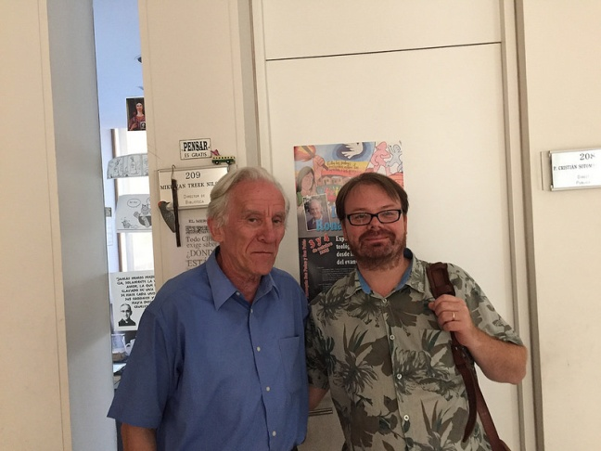
¿En cualquier caso sí que está dotando al mundo de esperanza al menos para los pobres?
Se ha juntado con las organizaciones sociales. Y los discursos que ha tenido sobre ellas son fundamentales porque apela a un elemento fundamental de la política, que es unirse, hacer alianzas y ponerse de acuerdo. Plantear elementos fundamentales de cómo queremos convivir. Eso es política. Es teología, sin duda, pero al mismo tiempo pone énfasis en dimensiones políticas de la fe.
Por cierto, ¿usted es un profesor de teología laico?
Sí. Laico. Soy casado.
¿Suele ser habitual?
Es interesante, creo que en Chile hay un resurgimiento entre los jóvenes teólogos, y peculiarmente entre teólogos laicos. Si uno mira los doctores en teología que han hecho sus estudios en Chile o que han regresado de sus estudios en el extranjero, y están en actividad académica constante, en publicación y en investigación. La mayoría son laicos y muchas son mujeres. Para hacer una idea, nosotros tenemos una profesora que debe de estar cerca de los setenta años. Fue la primera mujer en doctorarse en teología en Chile. En esta misma Facultad. Después de ella hay que esperar hasta Eva Reyes que se doctoró acá, si no me equivoco en el año 2012. No hay otra doctora en Teología mujer. Y después de ella hay otras siete u ocho mujeres con doctorado en Teología, chilenas.
Efervescencia pues, en estos últimos años.
Exacto. Y con los laicos también pasa algo parecido. Me parece genial porque también eso va en muy en la línea del del Concilio. O en la del Evangelio: hacerse responsable, incluso intelectualmente de la fe.
Siempre que los clérigos os dejen.
Claro. Siempre hay una atención allí. Porque la teología ha sido en general asociada como a una cierta ciencia clerical. Pero yo creo que también hay mucho clero que ejerce su vocación teológica de una manera académica, responsable, abierta. Y eso es lo que hay que estimular.

